**软件项目成本管理案例**

软件项目成本管理案例

《校务通管理系统》的成本估算过程是循序渐进的，随着项目的不断发展，估算可以重复多次进行，而且是逐步求精的。具体过程如下： 1．合同签订前的成本估算

开始签订合同的时候，根据以往类似项目的经验，采用类比估算方法进行粗略的估算。以前成功完成过类似项目，根据工作说明书的要求，基本上需要2~3个开发人员，2个月左右的开发时间，大约4~6人月的工作量，所以10万~15万可以作为合同的参考报价。

2．合同签订后成本估算

合同签订后，根据现有的资源和WBS分解的结果，进一步细化估算。由于WBS分解是针对项目的功能进行的分解，在成本估算的时候，首先估算每个任务的开发工作量，然后通过系数获得相应的质量、管理任务的工作量，从而计算直接成本，之后计算间接成本以及总成本。

具体过程如下： （1）资源估算

人力资源： 

2个开发人员

1个项目管理人员（项目经理）

1个质量保证人员 

1个配置管理人员

设备资源（作为间接成本计算） 

3台电脑 

1台服务器

（2）项目成本估算

步骤1：根据项目任务分解结果WBS估算出项目开发工作量，如表1所示。

表1：项目开发工作量估算表 单位：人天

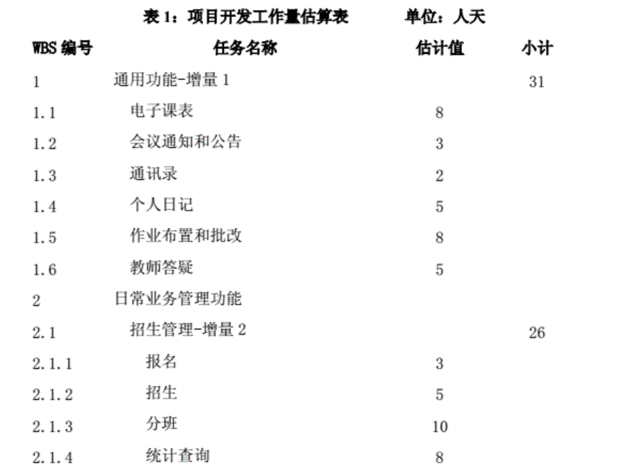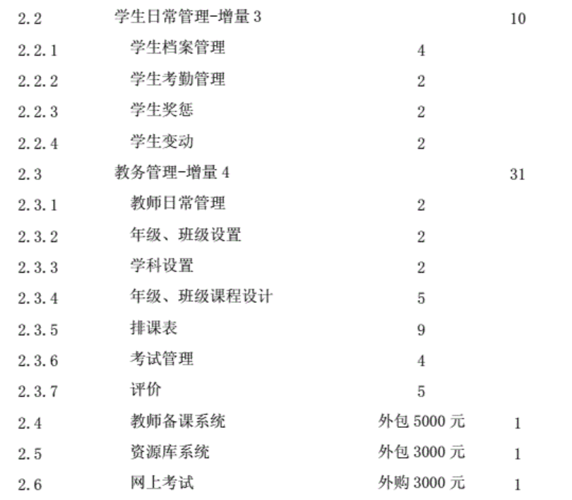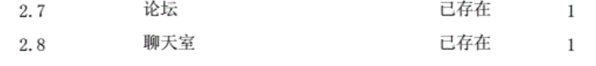

步骤2：计算开发成本

(a) 从表1得知项目工作量是103人天，假设开发人员成本参数=480元/人天，则内部开发成本=480元/天×103天=49440元。

(b) 加上外包外购部分的软件成本5000+3000+3000=11000元，则开发成本= 49440+11000=60440元。

步骤3：计算管理、质量成本

由于任务分解的结果主要是针对开发任务的分解，管理任务和质量任务成本可以通过计算开发任务成本得到，因此根据以往的经验，管理任务和质量任务成本=开发任务成本×20%=12088元。

步骤4：计算直接成本

直接成本=开发成本+管理和质量成本=72528元。

步骤5：计算间接成本

(a) 间接成本包括前期合同费用、房租水电、培训、员工福利、客户服务等。 (b)

根据以往经验，采用公式：间接成本=直接成本×25%=18132元。

步骤6：计算总估算成本

项目总估算成本=直接成本+间接成本=90660元。

步骤7：重新评估项目的报价

重新评估一下项目报价的准确性，当然这时候，项目的合同已经签署了，报价是不能更改的，但是通过再次的评估可以进一步明确企业的项目运作和利润情况等。

如果项目的风险利润是30%，其中风险基金10%，利润15%，税费5%。则项目的总报价=90660×1.3=117858元。应该说项目报价还是比较合适的。

另外，可以采用简便的算法进行估算，企业的报价可以通过开发规模的估算直接得出，例如如果成本系数为2.5万元/人月，项目规模103人天，一个人月22人天，则项目报价=25000×103/22=117045元。

（3）项目成本预算

在编制项目计划中考虑到：2个开发人员是全职在这个项目中，而项目经理、质量保证人员和配置管理人员不是全职在这个项目中，他们同时还在管理其他的项目，进行成本估算的时候，应该根据项目人员付出的时间进行成本预算。人力资源费率见表2。

表2：人力资源费率

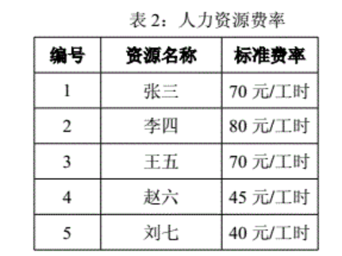

项目成本预算如表3所示，预算总成本为75160元，与估算的成本基本持平。这样75160元可以作为项目的成本控制参考。

表3：项目成本预算

